Bảng báo cáo xây dựng Module "Top User VIP Theo Từng Hạng Phòng"
1.Bản vẽ Data Flow & Grouping
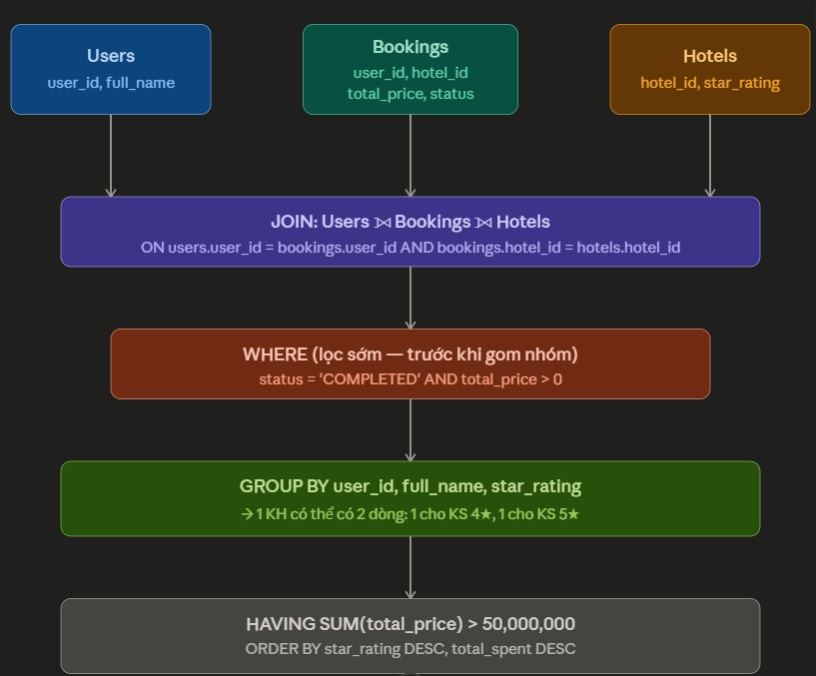

2. Quy trình chống bẫy: WHERE hay HAVING?
Lọc total_price > 0 ở WHERE — không phải HAVING. Đây là lựa chọn tối ưu vì:
- WHERE hoạt động trước khi GROUP BY gom nhóm → loại bỏ các hàng rác ngay từ đầu, engine không phải mang dữ liệu âm vào quá trình aggregate.
- HAVING chỉ chạy sau khi đã SUM() xong → nếu bạn để số âm vào, nó sẽ kéo tổng xuống, có thể lọc mất những khách thực sự VIP vì tổng bị sai.
- Về hiệu năng: WHERE giảm số hàng đầu vào của GROUP BY, tránh lãng phí tài nguyên aggregate trên dữ liệu không hợp lệ.
Phân công rõ ràng:
Điều kiện | Đặt ở | Lý do
status = 'COMPLETED' | WHERE | Lọc row-level, loại đơn chưa hoàn thành
total_price > 0 | WHERE | Loại dữ liệu rác trước khi aggregate
SUM(total_price) > 50,000,000 | HAVING | Phải dùng HAVING vì điều kiện trên giá trị aggregate

3. Câu lệnh SQL hoàn chỉnh

